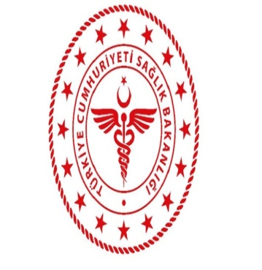 | T. C.  SAĞLIK BAKANLIĞI  Silopi İlçe Devlet Hastanesi | Yayın Tarihi:10.11.2012
 |  | Revizyon Tarihi:08.01.19
 |  | Revizyon No:003
Doküman No:SDH/AS.\L\022
Sayfa No:1\1
ACİL ÇANTASINDA BULUNAN İLAÇ VE SARF MALZEME LİSTESİ
Son kullanma tarihi | İlaç /sarf malzeme adı | Minimum değer | Maximum değer | Mevcut ilaç/sarf
Hazırlayan Kontrol Eden ONAY

